EMILE EELKE
Histoire banale d'un Molenbeekois mort pour la Patrie
Christian SEGERS

Je tiens d'abord à remercier mes amis Luc et Annie Henken pour m'avoir permis de consulter les documents familiaux qu'ils possèdent.
Nous connaissons peu de chose sur Emmanuel Eelke, le père d'Emile.
Emmanuel Eelke est né le 7 juillet 1886, à Tournai, fils de François Eelke et de Apoline Duprez. Célibataire, il est inscrit au registre de la population de la commune de Molenbeek-Saint-Jean, rue de l'Avenir, 18, le 28 septembre 1908, venant de Tournai. Profession : camionneur.
Il se marie à Molenbeek-Saint-Jean, le 23 novembre 1908, avec Marie De Bisschop, née à Molenbeek-Saint- Jean, le 11 octobre 1887, fille de Nicolas De Bisschop, né à Liedekerke, le 17 mars 1844, et de Victoire Mattens, née à Borchtlombeek, le 16 novembre 1850.
Les parents de Marie, comme de nombreux habitants du Pajottenland et de Flandre, viennent s'établir à Molenbeek-Saint-Jean, rue de l'Ecole, afin de trouver du travail. Nous ne connaissons pas la date à laquelle, après leur mariage, ils sont venus s'établir dans notre commune.
De leur union naissent six enfants :
- Rufin De Bisschop, né à Borchtlombeek, le 21 avril 1871, décédé à Molenbeek-Saint-Jean, le 12 janvier 1907 ;
- Rosalie De Bisschop, née à Molenbeek-Saint-Jean, le 23 juin 1875, nous y reviendrons plus tard ;
- Barbe De Bisschop, née à Molenbeek-Saint-Jean, le 30 novembre 1877 ;
- Pierre De Bisschop, né à Molenbeek-Saint-Jean, le 7 juillet 1882, y décède le 17 août 1882 ;
- Joseph De Bisschop, naît à Molenbeek-Saint-Jean, le 30 juillet 1884 ;
- et enfin la cadette, Marie De Bisschop, qui ne sera pas épargnée par la vie. Elle naît le 11 octobre 1887.
Deux ans plus tard, Nicolas De Bisschop, le père, décède le 12 septembre 1889, dans notre commune, rue du Chœur.
L'aînée, Rosalie De Bisschop se marie le 16 juillet 1900 avec Octave Moerloose, un fier militaire caporal clairon au 9ème de Ligne, caserné auparavant à l'actuel Petit Château, démobilisé le 18 janvier 1900. Ultérieurement, le couple sera domicilié à Molenbeek-Saint-Jean, au quartier Maritime, rue de l'Intendant, 145, et rue Gabrielle Petit, 40.
Revenons à Emmanuel Eelke et à son épouse, Marie De Bisschop. Ils habitent au domicile du marié rue de l'Avenir, 18. Ils déménagent rue de Ribeaucourt, rue de l'Intendant et rue Jennart. De cette union naissent quatre enfants, dont deux décèdent très jeunes :
- François Eelke, né à Molenbeek- Saint-Jean, rue de l'Avenir, 19, le 21 mars 1909, décédé à Ixelles, le 21 mai 1919 ;
- Joseph Eelke, né à Molenbeek-Saint-Jean, rue Jennart, 50, le 14 mai 1911, décédé à Molenbeek-Saint-Jean, le 24 août 1911 ;
- Joséphine Eelke, née à Molenbeek-Saint-Jean, rue Jennart, 50, le 28 septembre 1912, décédée à Molenbeek- Saint-Jean, le 7 mars 1913, et
- Emile Eelke, né à Molenbeek-Saint-Jean, également rue Jennart, 50, le 27 octobre 1914, Molenbeekois qui retient notre attention.
Le 28 juin 1914, un étudiant serbe, Cavrilo Princip, abat à Sarajevo l'héritier du trône austro-hongrois, l'archiduc François-Ferdinand, et son épouse, la duchesse de Hohenberg, ce qui déclenche la boucherie atroce que fut la Première Guerre Mondiale.
Au mois de juillet 1914, le père d'Emile, Emmanuel Eelke, est mobilisé et, comme beaucoup de Belges de cette époque, passe quatre ans de sa jeunesse sur le front de l'Yser.
Il n'assiste pas à la naissance du cadet de ses fils, Emile, ni au décès de son épouse, Marie De Bisschop, rue Jennart le 26 août 1915. Celle-ci succombe suite aux conditions de vie difficiles de l'époque, manque de nourriture et de soins, dues au conflit. Emile ne connaîtra pas sa mère, morte moins d'un an après sa naissance.
Le 11 novembre 1918 à 11 h. du matin, l'Armistice est déclarée sur tout le front occidental.
Le 22 novembre, le Roi Albert Ier et la famille royale, précédés et suivis de détachements de l'état major belge et allié ainsi que de troupes font leur entrée à Bruxelles par la chaussée de Gand. Une halte a lieu dans notre commune, place des Etangs Noirs, où les souverains montent à cheval pour leur rentrée à Bruxelles. Le bourgmestre faisant fonction, Louis Mettewie, prononce un discours auquel le roi Albert Ier répond. Des fleurs sont offertes à la reine Elisabeth.
Le bourgmestre de Bruxelles, Adolphe Max, accueille à 11 h. les souverains Porte de Flandre (1).
Le père d'Emile Eelke, Emmanuel, démobilisé, décède à Ixelles le 21 mai 1919 suite à des faits de guerre. Nous supposons qu'Emile vivait à cette époque avec son père et son frère François.
Nous ne savons malheureusement rien sur les causes du décès d'Emmanuel Eelke, dont le nom est gravé sur le monument communal, situé au square des Libérateurs à Molenbeek-Saint-Jean, en hommage aux Héros morts pour la Patrie en 1914-1918.
Emile Eelke sera adopté par Rosalie De Bisschop, la sœur aînée de sa maman, Marie De Bisschop.
À cette époque, la solidarité n'est pas un vain mot. Rosalie De Bisschop, mariée à Octave Moerloos, est la maman de sept enfants, dont deux jumelles qui ne survivent que quelques jours.
Quand le couple accueille Emile Eelke, la fille aînée, Victoire Moerloos, a vingt ans, Marie-Léonie Moerloos, quinze ans, Yvonne Moerloos, treize ans, Marguerite Moerloos, onze ans, et Emma Moerloos, un an. Emma Moerloos et Emile Eelke grandiront quasi ensemble.
Emile vit avec ses oncle et tante une jeunesse molenbeekoise classique, enseignement primaire et études moyennes. Il fut un élève studieux. À cette époque, la préoccupation des parents était de faire étudier leurs enfants afin qu'ils réussissent dans la vie et accèdent à des échelons sociaux supérieurs.
Emile Eelke fait partie des générations d'après-guerre. L'instruction est obligatoire en Belgique, tout le monde sait lire, écrire, calculer. Les esprits se développent, s'ouvrent à la connaissance, à la lecture, aux arts, aux progrès. La fierté des parents : des enfants qui réussissent dans la vie et ont une existence bien meilleure qu'eux-mêmes, leurs propres parents et grands-parents. Chacun peut accéder à une certaine instruction, le niveau supérieur est réservé à une élite. Les parents éduquent les enfants, ils prennent leurs responsabilités, l'école dispense l'instruction, les mouvements de jeunesse offrent des loisirs tout en socialisant les enfants.
Emile est un enfant très social au caractère vif et enjoué. Il est bibliothécaire bénévole près du Willemfonds. Excellent organisateur, il participe activement au mouvement de jeunesse "Kindergeluk" (2). Le nom de l'association a été attribué à une rue de la commune, située en bordure de l'école Augusta Marcoux, à proximité du parc Marie-José.
Kindergeluk est une organisation de jeunesse flamande libérale fondée par deux enseignants, Aimé De Cort et Jef Pauwels. Kindergeluk est composé de diverses sections : le comité des fêtes, qui veille au financement du mouvement, les sections culturelles - bibliothèque, musique et théâtre - et les colonies de vacances. Les buts des mouvements de jeunesse à l'époque : promouvoir une amélioration sociale par des activités culturelles, aider à une bonne santé par des activités physiques, colonies et pratiques sportives. Emile Eelke devient même le proche collaborateur bénévole d'Aimé De Cort pour la rédaction du livre "Vlaamse Kinderspelen uit West-Brussel".
Comme dans beaucoup de familles flamandes, les enfants parlent à la maison la langue des parents, le flamand, et la majorité des parents veillent à ce que leur progéniture parle également le français. De ce fait, avant et après la guerre de 1940, plusieurs générations de petits et petites Bruxelloises sont d'excellents bilingues.
Emile débute dans la vie professionnelle comme employé chez Tunsgram. Par son esprit d'entreprise et son honnêteté, il gagne rapidement la confiance de ses supérieurs.
Le 26 juin 1934 il reçoit de la Milice Nationale un ordre de comparaître devant le bureau de recrutement, sis à Schaerbeek, rue de Jérusalem, 52, pour être examiné sur son aptitude physique au service militaire, terme consacré à l'époque. L'ordre est signé par Louis Mettewie, bourgmestre, et Jef Mennekens, secrétaire communal. De la classe de 1934, il accomplit son service militaire dans un régiment de Ligne et est candidat sous-officier lors de sa mise en congé illimité.
La fin de la première guerre mondiale n'est qu'un répit, les bouleversements survenus en Europe, la soif de pouvoir et d'extension territoriale des régimes totalitaires, la lâcheté des dirigeants des états démocratiques occidentaux provoquent un conflit qui, au fil du temps, devient mondial.
Petit rappel chronologique du déculottage des démocraties occidentales grâce auquel nous avons subi durant quatre ans une tentative d'intégration teutonne et de multiculture germanique :
- 12 mars 1938 : les troupes allemandes pénètrent en Autriche, l'Anchluss (la réunification des deux pays) est consommé.
- 30 septembre 1938 : Hitler veut l'indépendance et l'annexion de la région des Sudètes, ce qu'il obtient grâce aux accords de Munich signés par Daladier (France) et Chamberlain (Grande-Bretagne), lesquels sacrifient froidement la Tchécoslovaquie afin d'éviter un conflit européen !
- Durant les mois de septembre et octobre 1938, la France et l'Angleterre mobilisent partiellement.
- 6 décembre 1938 : signature à Paris d'un accord de bonne entente franco-allemand.
- 15 mars 1939 : entrée des Allemands à Prague, disparition de l'Etat tchécoslovaque.
- 22 mars 1939 : Hitler annexe le port lituanien de Memel.
- 7 avril 1939 : Mussolini envahit l'Albanie.
- 30 juillet 1939 : crise ouverte entre la Pologne et l'Allemagne pour le corridor de Dantzig.
- 22 août 1939 : le Führer et le Petit Père des Peuples (Staline) signent un pacte de non-agression.
- 1 septembre 1939 : les Allemands envahissent la Pologne.
- 17 septembre 1939 : l'U.R.S.S. revendique sa part et attaque également la Pologne.
- 2 septembre 1939 : mobilisation générale en France et en Angleterre.
- 3 septembre 1939 : la France et l'Angleterre déclarent la guerre à l'Allemagne.
- La Belgique mobilise, afin de conserver sa neutralité.
- 29 septembre 1939 : la Pologne est vaincue.
- 30 novembre 1939 : l'U.R.S.S. attaque la Finlande.
- 7 avril 1940 : l'Allemagne envahit la Norvège et le Danemark.
- Première réaction armée des démocraties : des troupes franco-britanniques débarquent à Narvik.
- 10 mai 1940 : Hitler envahit la Hollande, la Belgique et le Luxembourg.
Emile Eelke est mobilisé une première fois durant la crise tchécoslovaque pour la sauvegarde de nos frontières afin de respecter la neutralité belge. Notre pays démobilise ses troupes après la signature des accords de Munich. Il est à nouveau mobilisé, en septembre 1939, comme sergent au 29° de Ligne. 550.000 Belges sont mobilisés lors de l'invasion de la Pologne et de son partage. Emile Eelke est un homme de devoir, ce qui ne fut pas le cas de tous nos concitoyens. Je n'évoque pas la situation des inciviques, condamnés après le conflit, mais l'influence pernicieuse de certaines idéologies politiques tant en français qu'en flamand, qui préféraient, par pacifisme, parler allemand ou qui rêvaient d'un paradis terrestre pour l'ouvrier. Il suffit de lire des livres d'histoire rédigés avec un certain recul ou des biographies (4) parues plusieurs années après le conflit.
Emile Eelke a le sens du civisme, il se distingue une première fois au combat à Terdonck sur le canal de Gand à Zelzate. Reprenons la citation à l'Ordre du Jour de l'Armée : "
Au cours du combat de Terdonck, le 23 mai 1940, un groupe de cinq Allemands conduit par un sous-officier et puissamment armé, s'infiltre dans nos lignes et progresse en direction du P.C. du Bataillon, dont ils sont à une centaine de mètres. Emile se porte spontanément et résolument à leur rencontre en compagnie de trois soldats et parvient à les capturer après avoir tué au pistolet G.P. trois des leurs".
Le 27 mai 1940, vingt-quatre heures avant la reddition de la petite armée belge, à Ursel, à proximité d'Aalter, Emile Eelke est atteint d'une balle dans la cuisse, qui l'immobilise. Il commande à ses hommes de se retirer et se glisse dans un fossé afin de couvrir leur retraite. Il est atteint par une seconde balle qui traverse son casque et lui ôte la vie.
Il est décoré à titre posthume par le Prince Régent de la Croix de Chevalier de l'Ordre de Léopold II avec palmes, de la Croix de Guerre 1940 avec palmes et de la Médaille du Souvenir de la guerre 1940-45. Il est également cité à l'Ordre du Jour de l'Armée par le décret du Prince Régent du 16 septembre 1946.
Ses restes sont exhumés, un service solennel a lieu le 17 juillet 1940 en l'église Saint-Rémi, au boulevard du Jubilé, à Molenbeek-Saint-Jean. Emile est inhumé au cimetière de Molenbeek-Saint-Jean, parmi les militaires et civils tombés pour notre Patrie durant le bref conflit de 1940.
Le 23 avril 1952, la maman adoptive d'Emile Eelke, Rosalie De Bisschop, reçoit une lettre du Lieutenant Nauwelaert, officier instructeur de l'école des candidats sous-officiers inter-armes de Zedelgem, qui demande l'autorisation de pouvoir nommer la prochaine promotion de sous-officiers "Promotion Sergent Eelke", ce qu'elle lui accorde volontiers.
Rosalie De Bisschop et sa famille assistent, le 7 janvier 1953, à l'école de formation pour sous-officier de Zedelgem, au baptême de la Promotion qui porte le nom du Sergent Emile Eelke.
Lecteur, la photo de la tombe d'Emile Eelke illustre mon article. La seule commémoration qui existe encore dans notre commune pour ceux qui nous ont permis de vivre dans une démocratie a lieu au parc des Muses au monument de la Brigade Piron. Si vous passez par le cimetière de Molenbeek, recueillez-vous un instant et souvenez-vous qu'il s'est sacrifié pour notre liberté.
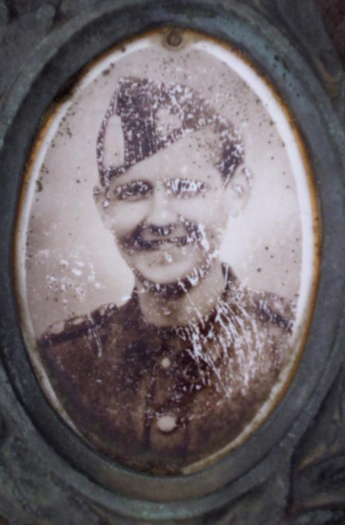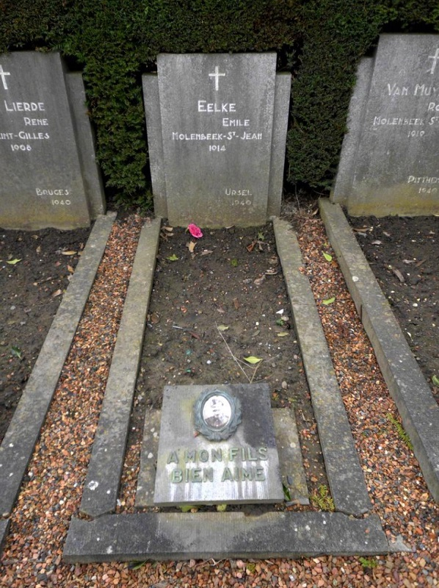
Sources
(1) articles de Jean Boterdael :
- "Les habitants de Molenbeek-Saint-Jean se souviennent", Molenbecca n° 2,
- "Les liens entre la Brigade Piron et la commune de Molenbeek-Saint-Jean", Molenbecca n° 20, décembre 2004,
- "Il y a nonante ans, au terme de la guerre 1914-1918, nos Souverains reviennent dans la capitale", Molenbecca n° 34, octobre 2008,
- "La commémoration du 24 novembre 1968", Molenbecca n° 34, octobre 2008,
(2) "Kindergeluk", Louis Vermeiren, Molenbecca n° 3, avril 2000,
(3) Nous sommes à une époque où la radio commence à apparaître, pas de TV, de chaîne hi-fi, de walkman etc. La lecture et le cinéma étaient les principales distractions.
(4) "Journal de Guerre 1940-1945", Paul Struye, Editions Racine, P. Struye, avocat à la Cour de Cassation. Fondateur du parti Social-Chrétien et plus tard ministre de la justice.
"Ils étaient des serviteurs du peuple et de la nation", Achille Van Acker,
"Être ministre, on le fait pour servir son pays", phrase de Paul Struye, à ses enfants.
"Histoire de la Belgique contemporaine", Henri Pirenne, Editions La Renaissance du Livre,
"Chronique du 20ème siècle", Editions Elsevier - R.T.L.,
"Chronique de la Belgique", Edition Chronique - R.T.L.

